Pasos para agregar una pestaña al menu de tu pagina web.
1.Dar clic en editor menu.
2.En editor menu: 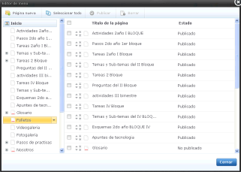
Dar clic en pagina nueva. 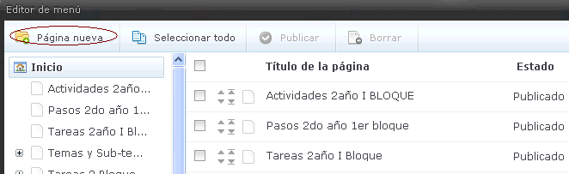
3.Aparecera una pestaña:
poner los datos:Titulo,Pagina Superior,Plantilla.
(Dar en guardar) 